Technická specifikace

Název akce: III/33331 Zásmuky – kři. III/33339

Místo realizace: silnice III/33331 Zásmuky – kři. III/33339, okres Kolín

Staničení: od 0,305 do 0,550 km od 1,696 do 2,416 délka úseku 0,965 km, plocha 5 464 m2

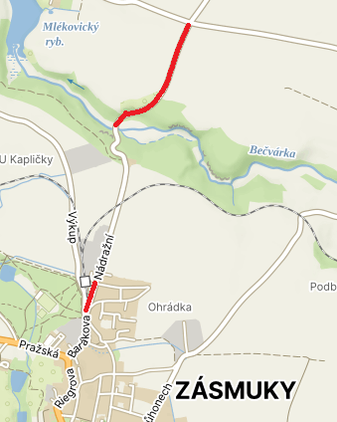

Popis současného stavu:
Jedná se o komunikaci III. třídy, v extravilánu a intravilánu mezi městem Zásmuky ke kři. III/33339. Komunikace je v nevyhovujícím stavu, přičemž v současné době převádí silnou jak osobní, autobusovou, tak zejména těžkou nákladní a zemědělskou dopravu. Povrch komunikace vykazuje plošné deformace, hloubkové koroze, síťové, mozaikové, příčné a podélné trhliny, velké množství výtluků, odlámané kraje, hrboly apod.

Základní popis akce:
Zadání stavebních prací na opravu povrchu komunikace III/33331.
Rozsah prací je specifikován v položkovém rozpočtu, který je nedílnou součástí této přílohy.

Technologie opravy:
Bude provedeno DIO vč. zajištění, zjištění a vytyčení inž. sítí , geodetické zaměření stavby, frézování asfalt. ploch, odvoz do 20km (1 720m2 x 0,08 cm =137,6 m3), řezání asfaltového krytu vozovek do 50mm, čištění vozovek samosběrem, spojovací postřik ze sil. emulze do 1,0kg/m2, ASFALTOVÝ BETON PRO OBRUSNÉ VRSTVY ACO 11+, 11S TL. 50MM, ASFALTOVÝ BETON PRO LOŽNÍ VRSTVY ACL 16+, 16S TL. 50MM, výšková úprava šachty, vpusti, výšková úprava krycích hrnců, frézování drážky průřezu spár š. do 100mm2, Ztěsnění dilatačních spar asf. zálivkou průřezu do 100mm2, čištění krajnic od nánosu tl do 100 mm s odvozem na skládku, zpevnění krajnic z recyklátu do tl. 100mm, čištění příkopu do 0,5m3/m s odvozem na skládku, poplatky za likvidaci odpadu nekontaminovaných (přídlažba, krajnice, silniční příkopy), výšková úprava obrubníků betonových, ODSTRANĚNÍ OBRUB Z KRAJNÍKŮ, ODSTRANĚNÍ OBRUB Z KRAJNÍKŮ – DOPRAVA, OBRUBY Z BETON KRAJNÍKŮVeškeré provedené práce budou dle platných norem ČSN, TP.

Záruční doba: 36 měsíců

Platební podmínky:
Plnění veřejné zakázky je podmíněno spolufinancováním z prostředků Státního fondu dopravní infrastruktury, z rozpočtu na rok 2024.
Faktura bude vystavena měsíčně, a to v návaznosti na skutečně provedené práce dle stavebního deníku.
Předání dokončené stavby proběhne po kompletním dokončení stavebních prací a po předání řádně vedených dokladů (stavební deník, vážní lístky – asfalty, zkoušky, atesty apod.).
.

Termín realizace: 05-10/2024, 6 týdnů
Přílohy: Položkový rozpočet

Fotodokumentace

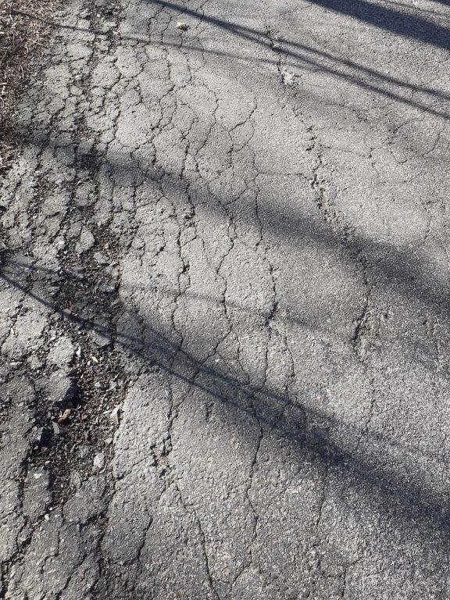

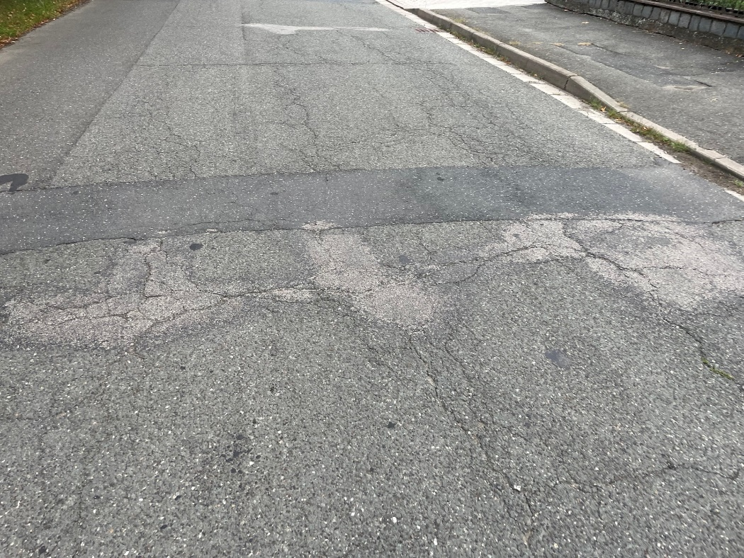
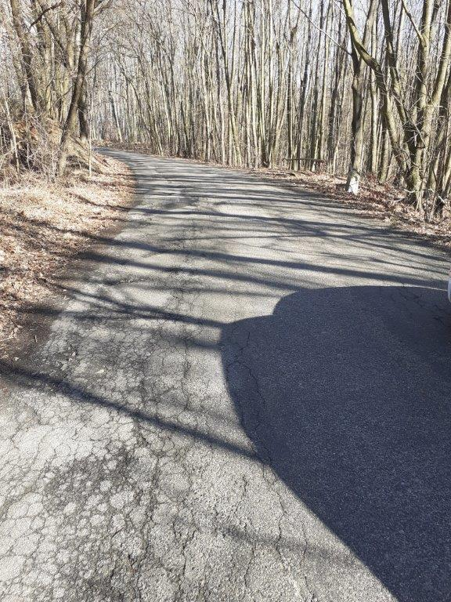
Kontakty:

Vedoucí oblasti Kutná Hora: Petr Holan, email: petr.holan@ksus.cz, tel: 724 706 242
Oblastní provozní technik-zástupce vedoucího oblast Kutná Hora: Vladimír Kratochvíl, email: vladimir.kratochvil@ksus.cz, tel: 724 997 622
Provozní cestmistr: Lukáš Smolík, email: lukas.smolik@ksus.cz, tel: 725 856 604
Správní cestmistr: Ilona Novotná, email: ilona.novotna@ksus.cz, tel: 724 162 747
Krajská správa a údržba silnic Středočeského kraje, příspěvková organizace, Zborovská 11, 150 21 Praha 5

Zpracoval: Smolík Lukáš

